HĐGD: Hoạt động trải nghiệm ; Lớp 3
Tên bài học: LỚP HỌC CỦA CHÚNG EM
Tiết: 2
Thời gian dạy: 11 tháng 9 năm 2024

I. YÊU CẦU CẦN ĐẠT:
- Xây dựng được ý tưởng trang trí lớp học của mình.
- Tự tìm hiểu cách trang trí lớp học để tham gia trang trí cùng với lớp.
- Biết trang trí lớp học đẹp, trang nhã, phù hợp với nội quy nhà trường.
- Biết chia sẻ với bạn về hiểu biết của mình về cách trang trí lớp học.
- Chịu khó tìm hiểu cách trang trí lớp để giới thiệu với các bạn những ý tưởng trang trí lớp phù hợp, sáng tạo.
II. ĐỒ DÙNG DẠY HỌC
1/ GV: SGK và tranh minh họa.
2/ HS: SGK, vở

III. HOẠT ĐỘNG DẠY HỌC CHỦ YẾU
Hoạt động của giáo viên | Hoạt động của học sinh | HĐBT
1. Hoạt động mở đầu(3’)
- GV mở bài hát “Lớp chúng ta đoàn kết” để khởi động bài học.  + GV cùng chia sẻ với HS về nội dung bài hát.  - GV Nhận xét, tuyên dương.  - GV dẫn dắt vào bài mới | - HS lắng nghe.  - HS Chia sẻ với GV về nội dung bài hát.  - HS lắng nghe.
2. Hoạt động hình thành kiến thức mới.(10’)
* Hoạt động 1: quan sát lớp học (làm việc chung cả lớp)  - GV mời HS đọc yêu cầu.  - GV phát phiếu khảo sát để HD quan sát lớp và điền thông tin.  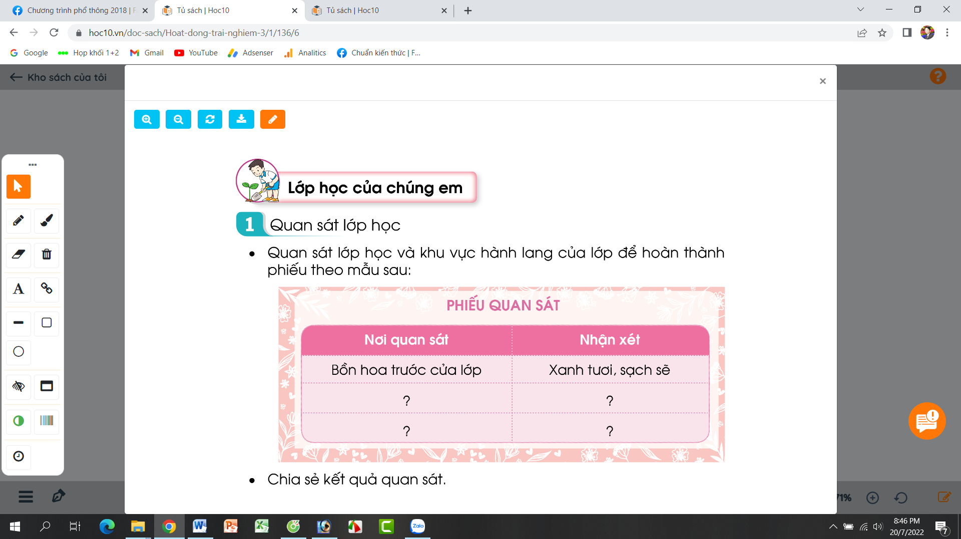  - GV mời HS trình bày trước lớp.  - GV mời các HS khác nhận xét.  - GV nhận xét chung, tuyên dương. | - Học sinh đọc yêu cầu bài  - HS tiến hành quan sát lớp học của mình và điền những thông tin quan sát được trong lớp để đưa vào phiếu:  - Một số HS chia sẻ trước lớp.  - HS nhận xét ý kiến của bạn.  - Lắng nghe rút kinh nghiệm. | - Em Cách nói tên của các bạn trong lớp.(HSKT)
3. Hoạt động luyện tập – thực hành(15’)
Hoạt động 2. Quan sát, nhận xét trang trí lớp. (Làm việc nhóm 2)  - GV Mời HS đọc yêu cầu bài.  - GV yêu cầu học sinh thảo luận nhóm 2: Nhận xét về ý tưởng trang trí lớp học trong các tranh dưới đây:  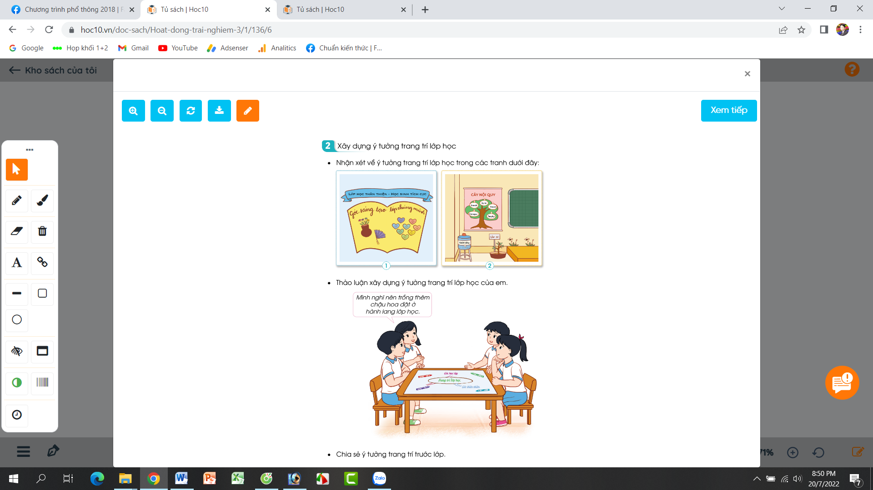  - GV mời các nhóm khác nhận xét.  - GV nhận xét chung, tuyên dương.  Hoạt động 3. Xây dựng ý tưởng trang trí lớp học. (Làm việc nhóm 4)  - GV Mời HS đọc yêu cầu bài.  - GV yêu cầu học sinh thảo luận nhóm 4: Thảo luận và xây dựng ý tưởng trang trí lớp.  - Các nhóm trình bày ý tưởng.  - GV mời các nhóm khác nhận xét.  - GV nhận xét chung, tuyên dương. | - 1 HS đọc yêu cầu bài.  - Học sinh chia nhóm 2, đọc yêu cầu bài và tiến hành thảo luận và trình bày:  - Các nhóm nhận xét, bổ sung  - 1 HS đọc yêu cầu bài.  - HS thảo luận nnoms 4, đưa ra những ý tưởng sáng tạo, phù hợp để đề xuất trang trí lớp.  + Trồng thêm châu hoa trước cửa lớp.  + Làm nội quy bằng những bông hoa đẹp.  + ....  - Các nhóm nhận xét, bổ sung
4. Hoạt động vận dụng, trải nghiệm(5’)
- GV nêu yêu cầu và hướng dẫn học sinh về nhà tìm hiểu và đưa ra những ý tưởng để cuối tuần cùng chung tay trang trí lớp:  + Tìm tranh ảnh trang trí lớp.  + Tìm thêm mộtt số cây hoa để trồng trước cửa lớp,....  *Củng cố, dặn dò(2’)  - Nhận xét sau tiết dạy, dặn dò về nhà. | - Học sinh tiếp nhận thông tin và yêu cầu để về nhà ứng dụng.  - HS lắng nghe, rút kinh nghiệm
IV. ĐIỀU CHỈNH SAU BÀI DẠY:

